

МИНИСТЕРСТВО НАУКИ И ВЫСШЕГО ОБРАЗОВАНИЯ РОССИЙСКОЙ ФЕДЕРАЦИИ

Федеральное государственное автономное образовательное учреждение

высшего образования

**«Дальневосточный федеральный университет»**

**ШКОЛА ЕСТЕСТВЕННЫХ НАУК**

**Кафедра информатики, математического и компьютерного моделирования**

**«Создание мобильного приложения-сервиса для организаций марафонов»**

**КУРСОВОЙ ПРОЕКТ**

по направлению подготовки 01.03.02 Прикладная математика и информатика

Студенты группы Б8119

Аликулова Зиннатай, Антипов Данил, Идрисов Карим, Просин Андрей, Торжков Александр

Руководитель ___________________

(должность, ученое звание)

____________________________

(Ф.И.О.) (подпись)

«______» ________________ 2020г.

**г. Владивосток**

**2020**

Оглавление

Введение 3

Глава 1. Анализ предметной области 5

*1.1* *Введение* 5

*1.2* *Веб-сайт «PegasT»* 5

*1.3* *Веб-сайт турагентства «ANEX Tour»* 6

*1.4* *Заключение* 7

Глава 2. Анализ требований к системе 8

*2.1 Введение* 8

*2.2 Глоссарий* 8

*2.3 Требования к веб-сайту* 8

*2.4 Заключение* 10

# Введение

**Российская Федерация – прекрасная страна с удивительными природными пейзажами и многовековой историей. Сибирские леса, озеро Байкал, Алтайский край, великие горы Урала и, конечно же, Дальний Восток.  
 Дальний Восток – это необъятные просторы, величавые воды Амура, таёжные леса, прекрасные туристические места такие, как Долина гейзеров, вулканы Камчатки, Авачинская бухта, Долина смерти и так далее. Но большинство граждан России выбирают для путешествия другие страны, не зная о прекрасных местах родины, да из-за коронавируса большинство границ закрыто, да и люди с опаской относятся к выездам за пределы страны. По этой причине все больше граждан интересуются путешествиями по родине.**

**На данный момент существует огромное количество туристических агентств, которые предлагают различный спектр услуг. Некоторые предлагают различные маршруты по вашему родному городу, другие – по вашей стране и её самым примечательным местам, третьи – предлагают путешествие за границу, будь то просто отдых на море или конкретная цель увидеть, к примеру, Эйфелеву башню в Париже. Одной из главных задач туристических агентств становится разработка удобного приложения для пользователя и организаторов, чтобы как можно больше людей заинтересовались путешествиями по России.**

В связи с этим интернет наполнен приложениями и веб-сайты туристических агентств. Каждое имеет свои плюсы и минусы, которые будут описаны в рамках курсового проекта.При работе с приложениями или веб-сайтами по поиску туристических маршрутов у разных групп пользователей возникают проблемы из-за непонятного и неудобного интерфейса, маленькой базы маршрутов или городов отбытия, маленькая ценовая категория. Эти проблемы необходимо решить, а именно: сделать интерфейс простым как для пользователя, так и для организатора, создать удобный поиск туристического маршрута по подходящему городу отбытия, цене или туристическому месту.

Таким образом, необходимо разработать приложение-сервис для купли-продажи туристических маршрутов. Система должна удовлетворять любому пользователю, обладать гибким интерфейсом, быть доступной с любой точки земного шара.

**Цель курсового проекта**: спроектировать приложение-сервис для создания и помощи в купли-продаже удалёнными пользователям. Для этого необходимо:

1. Изучить особенности наиболее популярных приложений по созданию туристических маршрутов.
2. Сформулировать требования к программному средству.
3. Разработать проект программного средства, пригодный для дальнейшей реализации.
4. Создать программный продукт – приложение-сервис для организации туристических маршрутов.

# Глава 1. Анализ предметной области

* 1. ***Введение***

Одной из наиболее значительных и долгосрочных тенденций, сопутствующей формированию и развитию мирового хозяйства, является неуклонный рост влияния туризма как на мировую экономику в целом, так и на экономику отдельных стран и регионов. Сегодня становится очевидным превращение туризма в крупную самостоятельную отрасль экономики многих стран, деятельность которой направлена на удовлетворение рекреационных потребностей населения.

Современный туризм развивается быстрыми темпами. Спрос на туристские товары и услуги непрерывно растет. Быстрые темпы роста характерны для всех показателей в туристической отрасли во многих странах мира. В связи с этим в современной экономике главным направлением финансово-экономической и производственно-сбытовой стратегии каждого предприятия становится повышение конкурентоспособности для закрепления его позиций на рынке в целях получения максимальной прибыли.

Современные условия функционирования туристических агентств делают необходимым создание более совершенных систем взаимодействия с клиентом, обеспечивающих их устойчивое развитие в условиях неопределенности рыночной среды и адаптированных к требованиям формирующегося рынка туристских услуг. Один из способов взаимодействия с клиентом – веб-сайты, позволяющие просмотреть туристические маршруты во множество стран в любое удобное время и место для пользователя.

В данной курсовой работе будут рассмотрены два российских веб-сайта:

* «PegasT»
* «ANEX Tour»
  1. ***Веб-сайт «PegasT»***

PEGAS Touristik - один из лидеров российской туристической отрасли и одна из крупнейших международных туристических компаний. История компании началась в последней четверти ХХ века.

В ассортименте ООО «Пегас Туристик» популярные у россиян курорты и отели всех ценовых категорий, на любой вкус – от самого взыскательного до бюджетного. Надежные и качественные авиаперевозки известными российскими авиакомпаниями выгодно отличают этого туроператора.

***1) Компания-владелец:*** Pegas Touristik.

***2) Цель создания:*** стремление понравиться каждому клиенту удобством своего сервиса.

***3) Посещаемость:*** В месяц более 3000000 пользователей.

***4) Язык:*** толькорусский.

***5) Возможности сайта:*** поиск туров в 25 стран из большинства городов России, вкладки с действующими акциями и новостями туристического агентства, подборка наиболее популярных туров, возможность бронирования тура в любое время, круглосуточная поддержка.

* 1. ***Веб-сайт турагентства «ANEX Tour»***

Туроператор ANEX Tour известен в мире уже более двадцати лет. На сегодняшний день под этим брендом успешно работают принимающие компании на курортах десяти стран, а также туроператоры в Российской Федерации, Украине, Республике Казахстан и Германии. Динамичное развитие, стабильность и надежность – ключевые аспекты работы ANEX Tour.  
Многопрофильный туроператор ANEX Tour представлен на российском рынке с 1996 года. За это время для клиентов компании было открыто 30 стран.

***1) Компания-владелец:*** ANEX Tour.

***2) Цель создания:*** стремление сделать качественный отдых за рубежом доступным любому клиенту.

***3) Посещаемость:*** В месяц около 2500000 посетителей.

***4) Язык:*** только русская локализация.

***5) Возможности сайта:*** поиск туров в 90 стран с множеством дополнительных услуг, подборка наиболее популярных туров, возможность бронирования тура в любое время, круглосуточная поддержка.

|  |  |  |
| --- | --- | --- |
| Критерии сравнения | Pegas Touristik | ANEX Tour |
| Посещаемость (посетители/месяц) | 3.020.000 | 2.500.000 |
| Скорость загрузки (секунды) | 3 | 1.9 |
| Локализация | Русская | Русская |
| Время пребывания пользователя на сайте (в среднем) | 600с | 660с |
| Адаптивность под мобильные устройства | Плохо адаптирована ширина страницы, неприятное сжатие картинок | Хорошо адаптирован веб-сайт |

*Сравнение веб-сайтов «Pegas Touristik» и «ANEX Tour»*

* 1. ***Заключение***

Современные веб-сайты туристических агентств позволяют клиентам в любое удобное время просмотреть актуальные туристические маршруты и забронировать понравившиеся из них, узнать информацию о отелях, перевозчиках, доступных услугах агентства и предоставляют к круглосуточной связи с туроператором.

Рассмотрев на практике 2 популярных веб-сайта, изучив их основные характеристики, можно сформировать пользовательские требования к будущему программному продукту.

**Глава 2. Анализ требований к системе**

***2.1 Введение***

Основываясь на анализе предметной области и задачах, выявленных в результате анализа предметной области, необходимо разработать веб-сайт для турагентства. Внедрение такого программного средства (ПС) позволит упростить процесс создания туров для туроператоров и бронирование туристических маршрутов для клиентов.

***2.2 Глоссарий***

1) ПС – программное средство.

2) Веб-сайт – совокупность логически связанных между собой веб-страниц («Главная», «Поиск», «Избранные», «Личный кабинет» и т.д.);

3) Личный кабинет – данные о пользователе.

Обязательные: ФИО;

Необязательные: дата рождения, пол.

4) Клиент – покупатель, пользователь веб-сайта.

5) Менеджер туроператора («Туроператор») – пользователь, создающий туры и формирующий расценки на них, также он оформляет на клиента такие документы, как ваучеры, билеты, страховые договоры и т.д.

6) Менеджер турагентства («Менеджер») – пользователь, занимающийся обратной связью с клиентами и туроператорами и оформляющий договор о туристических услугах.

7) B2B (“business to business”) – продажа туров юридическим лицам.

8) B2C (“business to client”) – продажа туров физическим лицам.

***2.3 Требования к веб-сайту***

**2.3.1 Функциональные требования**

**1) Меню навигации**

Реализовать подпункт меню “Поиск”, который позволяет перейти на первый шаг поиска, и подпункт меню “Избранное", позволяющий перейти в окно избранных туров.  
В окне “Избранное” пользователь видит список туров с соответствующим статусом, может сравнить их и осуществить бронирование выбранного.

**2) Расширенный поиск туров по предпочтениям**

На первом шаге “Основная информация” можно: выбрать предполагаемый период тура, причем дата начала должна быть раньше даты окончания, заполнить количество дней тура, заполнить количество путешествующих.

На втором шаге необходимо учесть возможность выбора предпочтений.  
Пользователю предоставляется список типов туров, который ему необходимо ранжировать по приоритету.

**3) Регистрация клиента на тур**

После подбора тура, необходимо осуществить ввод личных данных путешествующих.

Пользователь должен заполнить следующую информацию о таком количестве путешествующих (включая себя), которое он указал на 1 шаге: ФИО, дата рождения. Дополнительно о бронирующем должна быть заполнена следующая информация: телефон, e-mail.

Кнопка “Перейти к подтверждению” должна быть не доступна до тех пор, пока не будет заполнена вся информация обо всех путешествующих.

**4) Проверка данных бронирования**

Последним этапом оформления бронирования является проверка данных заявки: № брони (порядковый); страна, город; даты тура; количество путешествующих; наименование отеля, адрес; цена за 1 человека (без учета стоимости дополнительных услуг) и полная стоимость тура; список всех путешествующих с информацией о: ФИО, дате рождения.

При нажатии на кнопку “Подтвердить” информация должна сохраниться в базе данных, а пользователю отобразиться окно с сообщением об успешности проведенной операции.

**5) Обратная связь**

Возможность клиента оставить отзыв о туре, отеле и другой услуге или задать вопросы менеджеру турагентства.

**6) Интерфейс для менеджера и туроператора**

Данный интерфейс должен предоставить возможность редактировать и создавать туры и расценки, связаться с клиентом.

**7) Личный кабинет**

Возможность просматривать забронированные туры, просматривать их.

**2.3.2 Требования к аппаратному и программному обеспечению**

**1) Физический сервер**

Для данной системы необходим локальный сервер, с небольшой производительностью. Сервер должен быть оснащен несколькими процессорами с тактовой частотой более 2 ГГц, оперативной памятью не менее 32 Гб, суммарный размер жестких дисков более 1 Тб. Сервер должен быть расположен в здании организации и обслуживаться системным администратором.

**2) Объем памяти.**

Суммарный объем жестких дисков сервера должен быть не менее 2 ГБ[1] на человека-пользователя, т.е. около 10 ТБ2 (при планируемой нагрузке в 500-1000 пользователей.). Необходимо оставить возможность расширения системы, увеличения объема памяти. Это может понадобиться в связи с повышением статуса приложения курсового проекта до уровня всего города и выше.

**3) Пропускная способность**

Приложение-сервис должно позволять работать не менее 100 пользователям одновременно. Пропускная способность не менее 100 МБ/с. Пользователи системы должны быть ограничены в скорости работы с ней. Необходима возможность расширения пропускной способности.

**2.3.3 Требования к реализации**

Необходимо разработать систему, включающую в себя веб-сайт, созданный при помощи языков Django и VueJS. Сайт должен поддерживать базу данных, хранимую локально и созданную при помощи СУБД PostgreSQL.

***2.4 Заключение***

В ходе выявления требований к будущему веб-сайту был сформирован ряд четких условий, функций, аппаратных аспектов необходимых для ее реализации. На основании проведенного анализа можно приступать к проектированию программного средства.

**Глава 3. Проектирование программного средства**

***3.1 Введение***

Проектирование программного средства – это последний этап разработки ПО, контролируемый заказчиком. В нем утверждаются все подсистемы системы, потоки данных между подсистемами, основные функции и подфункции пользователей. Также прогнозируется результат ответа системы в любой момент работы. Описывается связь объектов системы. Процесс проектирования сопровождается построением разных диаграмм, отражающих пользовательское восприятие системы и поясняющих разработчику поставленные перед ним задачи.

На основании анализа предметной области и маркетингового исследования необходимо построить архитектурно-контекстную диаграмму системы, диаграмму прецедентов, диаграмму потоков данных, диаграмму связи объектов, диаграмму перехода из состояния в состояние, диаграмму классов. Также необходимо протестировать пользовательские функции, выявленные в ходе построения диаграммы прецедентов.

***3.2 Архитектурно-контекстная диаграмма (АКД)***

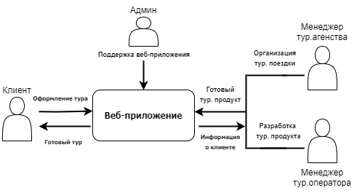

1. Веб-приложение – сайт туристического агентства, обеспечивающий взаимосвязь клиента с менеджерами самого агентства и менеджерами туристического оператора.
2. Клиент – покупатель; пользователь веб-приложения с возможностью поиска, просмотра и бронирования туристических маршрутов, также получить обратную связь.
3. Менеджер тур. агентства – пользователь веб-приложения с возможностью редактирования и просмотра каталога туров, оформления и бронирования туристических маршрутов, также обеспечивает обратную связь.
4. Менеджер тур. оператора – пользователь с возможностью редактирования, добавления и удаления туров в каталоге.
5. Администратор – приоритетный пользователь, обеспечивающий контроль за системой.

***3.3 Архитектурная диаграмма потоков***

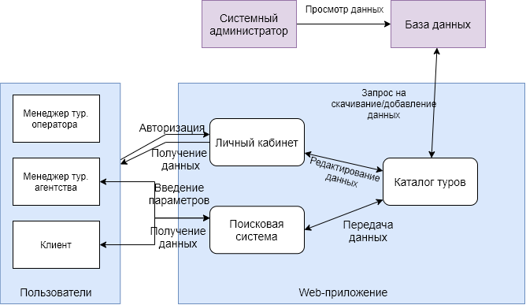

Основными пользователями приложения являются покупатели и менеджеры тур. агентств или операторов. В зависимости от типа пользователя различаются основные функции приложения. Основной функцией нашего приложения является просмотр каталога туров и поиск в нем по определенным параметрам, бронирование туров, дополнительные функции для менеджеров. Так клиент может оформить документы на туристический маршрут или просмотреть действующие брони, если он зарегистрирован; менеджер тур. агентства может редактировать данные о турах и общаться с клиентами, а менеджер тур. оператора может добавлять, удалять и редактировать туристические маршруты. Прежде чем начать работу, все пользователи, кроме клиентов, должны пройти процедуру авторизации и определить тип своей учетной записи. Клиенты также могут зарегистрироваться или забронировать тур без регистрации.

Пользователь вводит свой логин и пароль и определяет в качестве кого он входит в приложение. После попадает в личный кабинет, где может редактировать личные данные или просматривать данные, положенные ему типом его учетной записи. Все данные, необходимые для заполнения информации в личных кабинетах, получаются с базы данных. В данной реализации база данных локальная, но в последующих реализациях база данных будет храниться на сервере. Данные в базу данных будут считываться с сервера и наоборот загружаться на сервер.

***3.4 Диаграмма прецедентов (вариантов использования)***

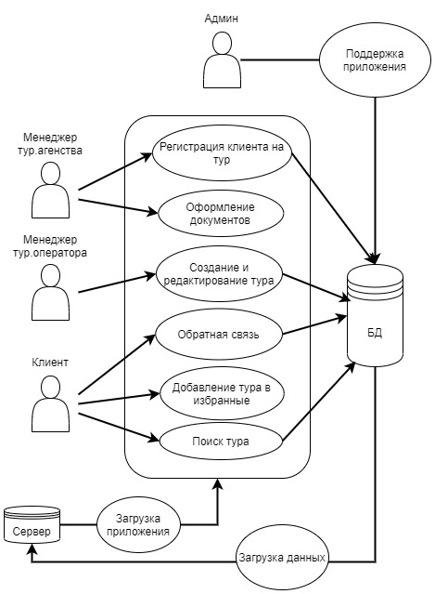

1. Админ - пользователь с наивысшим приоритетом, обладающий прямым доступом к БД.  
2. Менеджер тур. агентства - пользователь с возможностью регистрации клиента на тур и занимающийся оформлением документов.  
3. Менеджер тур. оператора - пользователь с возможностью создание и редактирование туров.  
4. Клиент - пользователь с возможностью поиска и бронирование тура.  
5. Бронирование тура - возможность сохранить опции тура.  
6. Обратная связь - возможность получить помощь менеджера тур. агентства с выбором тура.  
7. Работа с БД – право доступа к информации о пользователях и турах.

***3.5 Связь объектов***

В работе с приложением участвуют два объекта: пользователь, персональный компьютер пользователя.

Пользователь, используя свой компьютер, заходит на веб-сайт тур. агентства. Веб-сайт, взаимодействуя с базой данных создает определенные разделы и с помощью понятного интерфейса, пользователь может получить необходимую ему информацию.

В расширенной АКД показаны конкретные потоки информации между пользователями и системой.

Пользователь передает системе:

1. Личные данные – для бронирования билетов или для редактирования данных личного кабинета.
2. Логин и пароль – для входа в систему (процесс авторизации).
3. Запрос на про-р каталога – для просмотра каталога.
4. Параметры поиска – критерии поиска необходимых файлов.
5. Сообщение – для обратной связи.

СА передает системе:

* 1. Логин и пароль СА – для входа в систему (процесс авторизации СА).
  2. Данные пользователя – для создания нового личного кабинета пользователя.

Пользователь получает от системы:

* + 1. Сообщения – обратная связь.
    2. Туры, выданные по параметрам поиска.
    3. Подтверждение - успешное оформление заказа.
    4. Отказ - неуспешное оформление заказа.

***3.6 Заключение***

На основе выявленных требований в предыдущей главе был сформирован проект программного средства, позволяющий пользователю и разработчику окончательно договориться об однозначном понимании системы. Проект позволяет разработчику приступать к дальнейшему переходу к реализации.

1. ГБ – гигабайт, единица измерения информации (1 ГБ = (1024)3 байт)

   2 ТБ – терабайт, единица измерения информации (1 ТБ = (1024)4 байт)